Grupa III ŻABKI
Treści programowe:
Przyroda
Obserwacja przyrody
- obserwowanie przyrody w naturalnym otoczeniu, podczas pobytu na świeżym powietrzu
Przyroda wiosną
- obserwowanie, w sposób bezpośredni lub pośredni (zdjęcia, obrazki, filmy), łąki wiosną; zwracanie uwagi na rośliny i zwierzęta tam żyjące
- poznawanie oznak nadchodzącej wiosny
Uprawa roślin i hodowla zwierząt
- uczestniczenie w pracach dorosłych dbających o rośliny w ich otoczeniu (np. pomoc przy podlewaniu roślin doniczkowych)
Procesy poznawcze
Uwaga
- skupianie uwagi na przedmiotach, treściach
Początkowa nauka czytania i pisania
Słuch fonematyczny
- rytmiczny podział słów (samodzielny, swobodny podział słów na sylaby, np. w zabawach: wymyślanie mowy robotów, kosmitów, wołanie kogoś z podwórka do domu)
- wyodrębnianie w słowach głosek początkowych (w nagłosie)
Przygotowanie do czytania
- obserwowanie osoby czytającej książeczki i podejmowanie prób naśladowania go (zainteresowanie nabywaniem umiejętności czytania)
Przygotowanie do pisania
- rozwijanie sprawności ruchowej
Elementy matematyki
Liczenie
- odróżnianie błędnego liczenia od liczenia poprawnego
Intuicja geometryczna
- nazywanie figur geometrycznych: koło, trójkąt
Działalność plastyczna
Obcowanie ze sztuką
- dostrzeganie obrazków, ilustracji, reprodukcji obrazów znanych powszechnie artystów i ich omawianie
Zainteresowania plastyczne
- rysowanie, malowanie – korzystanie z różnych materiałów i przyborów
W świecie sztuki – muzyka
Muzyka i śpiew
- śpiewanie piosenek z repertuaru dziecięcego
Muzyka i ruch
- estetyczne, rytmiczne poruszanie się przy muzyce
Rozwój fizyczny
Higiena ciała i otoczenia
- przestrzeganie podstawowych zasad związanych z higieną
Aktywność ruchowa
Sprawność ruchowa
- uczestniczenie w zabawach ruchowych: bieżnych, orientacyjno-porządkowych, kształtujących postawę ciała, organizowanych metodą opowieści ruchowej.
Wokół przedszkola. Program wychowania przedszkolnego oparty na warstwicowej koncepcji wychowania Stefana Kunowskiego, Grupa MAC S.A. 2018 (s. 31, 33, 43, 49, 51, 52, 64, 67, 68, 73, 77, 94, 107, 109, 114, 115).

Grupa III ŻABKI Plan zajęć 25 – 27 marzec 2020r.
Tematyka tygodnia: Wiosenne przebudzenie
Data | Temat dnia | Aktywność i działalność dziecka | Cele | Numery obszarów z podstawy programowej
25.03.2020r. | Pierwszy motyl | - Zabawa ruchowa bieżna „Motylki”.  - Zapoznanie z budową motyla na podstawie obrazka.  - Zabawa twórcza  „Na powitanie wiosny”. | - rozwijanie koordynacji słuchowo – ruchowej;  - rozwijanie sprawności manualnej;  - poznawanie budowy motyla | I5, I7, IV2, IV7, IV8, IV18
26.03.2020r. | Wiosenne zwyczaje | - Rozmowa na temat wczesnowiosennych kwiatów.  - Poznanie zwyczajów związanych z pożegnaniem zimy i powitaniem wiosny.  - Składanie w całość pociętych obrazków wczesnowiosennych kwiatów. | - rozwijanie mowy;  - poznawanie przyczyn ochrony roślin;  - poznanie zwyczajów związanych z pożegnaniem zimy i powitaniem wiosny | I5, I7, IV2, IV7, IV8, IV9, IV18
27.03.2020r. | Poszukiwanie oznak wiosny | - Słuchanie opowiadania Agaty Widzowskiej „Ozimina”.  - Zabawa dydaktyczna  „Czy to już wiosna?”.  - Zabawa orientacyjno – porządkowa „Słoneczko i deszczyk” | - rozwijanie mowy;  - wymienianie oznak wiosny | I5, I7, IV2, IV5, IV8, IV9, IV18

I. Grupa III ŻABKI Temat dnia: Pierwszy motyl. 25.03.2020r.

Drodzy Rodzice, dzieci z grupy III ŻABKI mają dzisiaj do wykonania karty pracy. Spróbujcie wyjaśnić dziecku budowę motyla w oparciu o zamieszczony obrazek. Proponujemy również zabawy z dziećmi: ruchowa, oddechowa i twórcza, w których będą potrzebowały Państwa pomocy. Podczas wycinania, szczególnie dzieci młodsze będą oczekiwały na Państwa wsparcie.

1. Zabawa bieżna motylki.
Dzieci są motylkami. Biegają w dowolnym kierunku, poruszając rękami jak skrzydełkami. Na słowo rodzica „stop” – zastygają w bezruchu.

2. Zapoznanie z budową motyla na podstawie obrazka.
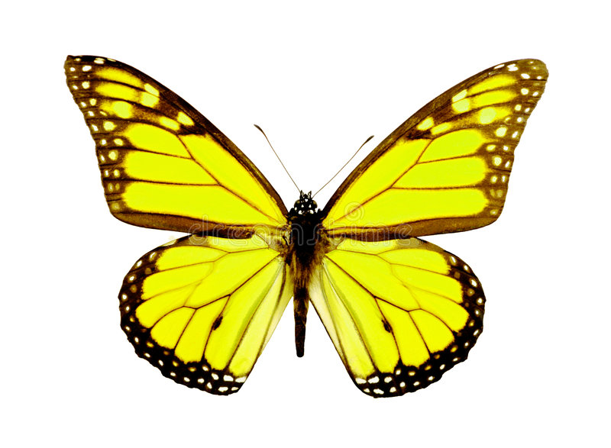

Rodzic wspólnie z dzieckiem omawia budowę motyla.
Ciało motyla zbudowane jest z trzech części: głowy, tułowia i odwłoka. Na głowie motyl ma parę oczu (złożonych), parę czułków oraz ssący aparat gębowy. Tułów składa się z trzech segmentów, na których znajdują się trzy pary odnóży. Od tułowia odchodzą dwie pary skrzydeł pokrytych łuskami.
Dla chętnych: oglądanie zdjęć/obrazków innych motyli w książkach.

3. Pierwszy motyl.

Karta pracy dziecka 5 – letniego
Rysuj motyle po śladzie. Pokoloruj tak, aby przypominały cytrynka.

Karta pracy dziecka 4 – letniego.
Rysuj motyla po śladzie. Pokoloruj go żółtą kredką.
4. Zabawa twórcza „Na powitanie wiosny”.
Dzieci wymyślają zdania jakimi chciałyby powitać wiosnę.
5. Ćwiczenie oddechowe „Łąka wiosną”
Przygotuj: słomkę, wycięte kwiaty, zieloną kartkę („łąka”)- można pomalować kredkami lub farbami na kolor zielony.
Dzieciom 4-letnim rodzic pomaga wyciąć kwiaty.
Siadamy przy stole. Przed dzieckiem na stoliku leżą wycięte kwiatki oraz zielona kartka - „łąka”. Zadaniem dzieci jest przeniesienie jak największej liczby kwiatków na swoją „łąkę” za pomocą słomek.

6.Karty pracy „Wiosenne krokusy”.
Karta pracy dziecka 5 – letniego
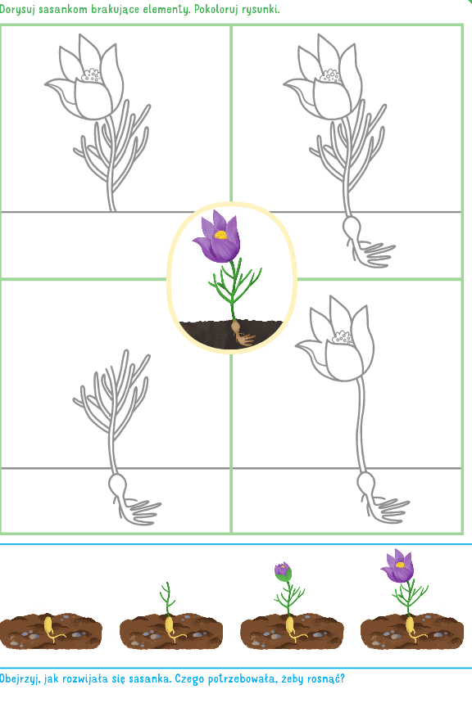

Karta pracy dziecka 4 – letniego

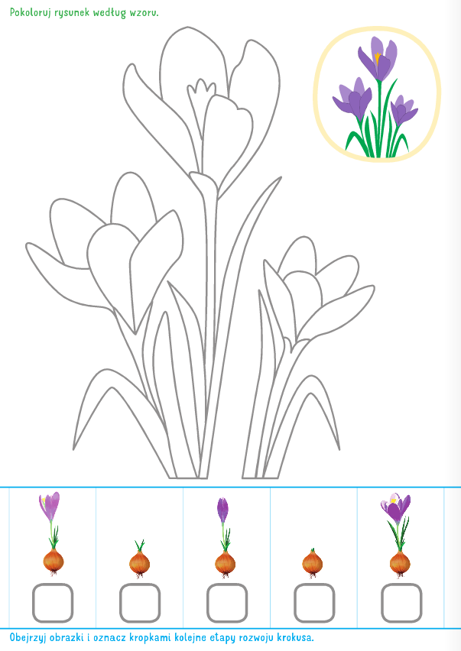

II. GRUPA III ŻABKI Temat dnia: Wiosenne zwyczaje. 26.03.2020

Drodzy Rodzice, dzieci z grupy III ŻABKI mają dzisiaj złożyć w całość krokusy. Prosimy o przeprowadzenie rozmowy z dzieckiem na temat wczesnowiosennych kwiatów oraz wyjaśnienie dzieciom dlaczego są pod ochroną. Należy także porozmawiać z dziećmi na temat obrzędów związanych z pożegnaniem zimy i powitaniem wiosny. Ponad to dzieci mają do wypełnienia karty pracy. Proponujemy również zabawy ruchowe z dziećmi: „Kwiatek rośnie” i „Bociany na łące”.

- Zabawa ruchowa kształtująca postawę ciała –kwiatek rośnie:
Dziecko przykuca, głowę wtula w ramiona. Następnie powoli podnosi się, aż do pozycji stojącej, wyciąga ręce do góry. Można powtórzyć ćwiczenie ( raz szybciej, raz wolniej).
- Składanie w całość pociętego obrazka wczesnowiosennego kwiatka.

Rozetnij ilustracje wzdłuż przerywanej lini, następnie ułóż puzzle.

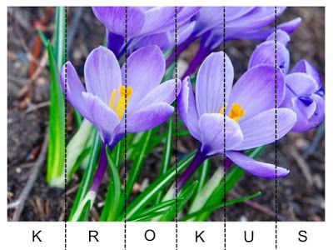

- Rozmowa z dzieckiem na temat wczesnowiosennych kwiatów. Próba wyjaśnienia, dlaczego niektóre z kwiatów są pod ochroną:
Ciekawostka:
Ochrona gatunkowa roślin to prawny sposób zabezpieczenia rzadko występujących gatunków dziko rosnących roślin zagrożonych wyginięciem. Gatunków chronionych nie wolno niszczyć, zrywać, zbierać, sprzedawać, przewozić za granicę itp.

Drogi rodzicu, przeczytaj swojemu dziecku nazwy wczesnowiosennych kwiatów.
Następnie dzieci 5-letnie rysują bez odrywania kredki po śladzie, natomiast
dzieci 4-letnie kolorują kwiaty.

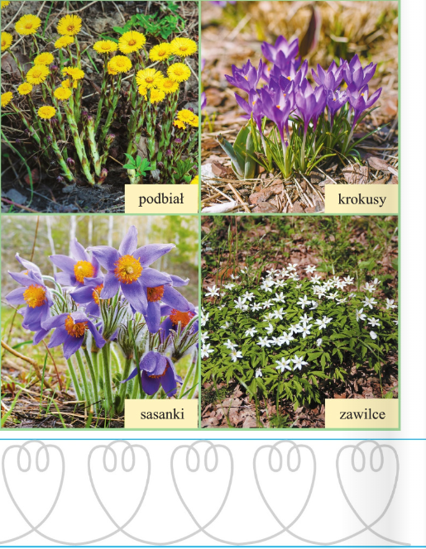

- Zabawa ruchowa z elementem równowagi- Bociany na łące.
Dziecko jest bocianem. Chodzi po łące, wysoko unosząc kolana. Co pewien czas zatrzymuje się, staje na jednej nodze, wystawiając złączone dłonie przed siebie, rytmicznie porusza nimi jak dziobem i powtarza: kle, kle, kle, żabki mi się chce. Rodzic może zamienić się w żabkę i kiedy bocian stoi na jednej nodze i wypowiada kłowa: kle, kle, kle, żabki mi się chce- żabka nieruchomieje.

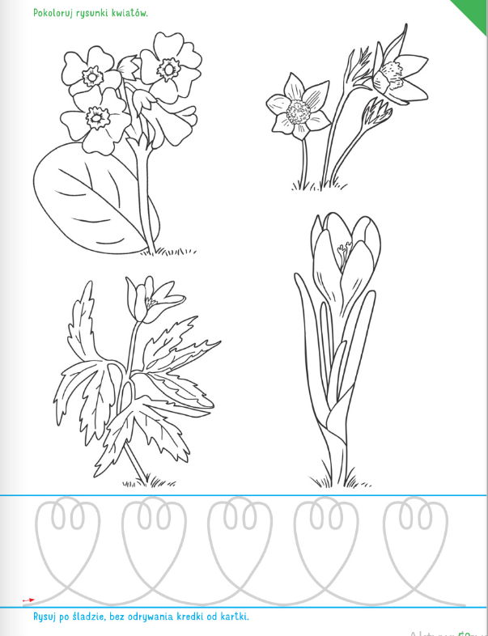

- Poznawanie ciekawostek na temat obrzędów związanych z pożegnaniem zimy i powitaniem wiosny.

Dawniej na wsiach, gdy kończyła się zima, przynoszono nad rzekę słomianą, dużą kukłę, którą topiono lub palono. Nazywano ją różnie np.: Zimą, Marzanną, Śmietką itp. Ludzie byli przekonani, że jej utopienie spowoduje nadejście wiosny. Marzannę wynoszono ze wsi całą gromadą. Robiono to po zabawie albo w jej trakcie. Niesiono ją, trzymając wysoko, lub wywożono na taczkach. Wierzono, że oddanie kukły władcom wód spowoduje urodzaj na polach. Żegnano zimę tymi słowami:

Marzanno, marzanno
-ty zimowa panno.
Ciebie z zimą żegnamy,
a wiosnę- witamy!

III. Grupa III ŻABKI Temat dnia: Poszukiwanie oznak wiosny. 27.03.2020r.

Drogi Rodzicu przeczytaj swojemu dziecku opowiadanie Agaty Widzowskiej „Ozimina”. Przeprowadź rozmowę z dzieckiem na temat opowiadania. Pobaw się z dzieckiem przekazując jednocześnie informacje, po czym rozpoznajemy wiosnę zabawą „Czy to już wiosna?”. Proponujemy również zabawę ruchową „Słoneczko i deszczyk” oraz karty pracy, przy których dzieci będą oczekiwały Państwa pomocy przy czytaniu poleceń. Drogi rodzicu wysyłamy link do utworu Antonia Vivaldiego „Cztery pory roku. Wiosna”. Słuchając tego utworu Państwa dziecko może rysować to, co kojarzy mu się z wiosną.

- Zabawa orientacyjno- porządkowa „ Słoneczko i deszczyk”.
Na hasło Słoneczko dziecko swobodnie porusza się po pokoju. Hasło: Deszczyk, jest sygnałem do przysiadu, stukania palcem o podłogę i rytmicznego powtarzania słów: kap, kap, kap.

- Drogi rodzicu przeczytaj swojemu dziecku opowiadanie Agaty Widzowskiej „ Ozimina”.
Zbliżała się wiosna. Słońce świeciło coraz mocniej, a dni stawały się coraz dłuższe. Olek
z Adą przeglądali księgozbiór babci i dziadka. Były tam książki o przyrodzie.
– Dziadku, co to jest ozimina? – zapytał Olek.
– To są rośliny, najczęściej zboża, które wysiewa się jesienią, bo lubią spędzać zimę pod śniegiem.
Wtedy najlepiej rosną.
– A ja myślałem, że to są zimne lody! Na przykład ozimina waniliowa, ozimina czekoladowa…
– Cha, cha, cha! Poproszę dwie kulki oziminy rzepakowej – roześmiał się dziadek. – Świetnie
to wymyśliłeś. Jednak oziminy nie sprzedaje się w cukierniach ani w lodziarniach. Jeśli
chcecie, możemy się zaraz wybrać na spacer i sprawdzić, jakie są oznaki wiosny i co wykiełkowało
na polach.
– Ja wolę zostać z babcią – powiedziała Ada. – Poczekam, aż wiosna sama do mnie przyjdzie.
– Mam pomysł – stwierdziła babcia. – Wy idźcie szukać wiosny na polach, a my z Adą sprawdzimy, czy przypadkiem nie ukryła się w naszym ogródku.
Olek z dziadkiem wyruszyli na poszukiwanie wiosny. Szli skrajem lasu, a Olek co chwilę
przystawał i pytał dziadka o nazwy roślin. Podziwiali białe zawilce i fioletowe przylaszczki. Olek
miał trudności z wymówieniem słowa „przylaszczka” i było dużo śmiechu. Dziadek, wielbiciel
i znawca ptaków, opowiadał Olkowi o przylatujących na wiosnę ptakach.
– Na pewno przylecą do nas bociany i jaskółki – powiedział Olek. – A jakich ptaków nie
wymieniłem?
– Są takie niewielkie szare ptaki z białymi brzegami na ogonku. Na pewno usłyszymy ich
przepiękny śpiew nad polami.
– Już mi się przypomniało! To skowronki! – zawołał Olek.
– Brawo! A znasz taki wierszyk?
Dziadek przystanął, wcielił się w aktora na scenie i zaczął recytować:
Szpak się spotkał ze skowronkiem.
– Przyszła wiosna! Leć na łąkę!
Czas na twoje ptasie trele,
z tobą będzie nam weselej.
– Drogi szpaku – rzekł skowronek –
gardło całe mam czerwone,
łykam syrop i pigułki,
niech kukają więc kukułki.
Kuku, kuku – wiosna śpiewa!
Pąki rosną już na drzewach.
Kuku, wiosna!
Wiosna, kuku!
Będzie radość do rozpuku!
Olek pochwalił dziadka za świetną pamięć i ocenił jego wystąpienie na szóstkę.
Słońce grzało coraz mocniej. Za zakrętem polnej drogi Olek zobaczył zielone pole. Ciągnęło
się aż po horyzont.
– Dziadku, to wygląda jak zielone morze!
– To jest właśnie ozimina rzepakowa. Rzepak kwitnie na żółto. A tam rosną jęczmień i żyto,
widzisz?
– Tak! I te wszystkie rośliny spały pod śniegiem przez całą zimę?
– Tak. A kiedy słońce roztopiło śnieg, od razu napiły się wody.
– Mądre te zboża – podsumował Olek. – Wiedzą, kiedy leżeć, kiedy kwitnąć i kiedy dojrzewać.
– Czasami pogoda płata figle i niszczy całą uprawę, niestety. Nie może być ani zbyt zimno,
ani zbyt gorąco, bo rośliny obudzą się za wcześnie.
– Tak jak niedźwiedź – zauważył Olek. – Jeśli obudzi się za wcześnie, to będzie ziewał przez
cały czas.
Wracając, nazrywali naręcze wierzbowych bazi, bo Ada uwielbiała je głaskać. Bazie są milutkie
jak kotki. W oddali usłyszeli cudny śpiew skowronka.
„To już naprawdę wiosna!” – pomyślał Olek.
W ogródku spotkali Adę, która zrobiła swój własny malutki klombik.
– Zobacz, to są fioletowe krokusy, a te białe dzwoneczki to przebiśniegi, bo przebiły śnieg,
żeby wyrosnąć – wyjaśniła bratu.
– A my widzieliśmy rzepak i słyszeliśmy skowronka. A tu mam dla ciebie bukiet kotków –
Olek wręczył siostrze bazie.
– Kizie -mizie! – ucieszyła się dziewczynka, a potem szepnęła bratu na ucho:
– Chodź, pokażę ci robale…
– Robale? Jakie robale?
– Kwitnące. Wyrosły na drzewie.
Podeszli do drzewa, z którego zwisały żółto-zielone rośliny, wyglądające jak włochate gąsienice.
Było ich tak dużo, że przypominały setki małych żółtych warkoczyków.
– Robaczywe drzewo. Nie boisz się?
– Nie. Na początku myślałam, że to robaki, ale babcia mi powiedziała, że to jest leszczyna.
A wiesz, co z niej wyrośnie?
– Leszcze, czyli ryby – zażartował Olek.
– Nie wygłupiaj się. Wyrosną z niej orzechy laskowe – pochwaliła się swoją wiedzą Ada.
Tego dnia wszyscy poczuli wiosnę. Powietrze pachniało parującą ziemią, kwiatami i świeżością.
Nikt nie miał ochoty oglądać telewizji ani nawet słuchać radia, bo wokoło odbywał się
ptasi koncert. Dziadek pogwizdywał wesoło i planował, co nowego posadzi w ogrodzie.
– A co zrobisz, jak wiosna się jutro schowa i znowu będzie zimno? – zapytała Ada.
– Wiosna? Przecież u nas w domu zawsze jest wiosna.
– Jak to?
– Wiosna to wasza babcia! – powiedział dziadek i dał babci całusa.

- Rozmowa na temat opowiadania.
– Co to jest ozimina?
– Gdzie poszli Olek z dziadkiem?
– Jakie oznaki wiosny widzieli?
– Co to są bazie-kotki?
– Co robiła Ada?

- Drogi rodzicu wysyłam link do utworu Antonia Vivaldiego „Cztery pory roku. Wiosna”.
Słuchając tego utworu dziecko może rysować to, co kojarzy mu się z wiosną.
https://www.youtube.com/watch?v=Z_tk-AhlA1o

5.Karta pracy dziecka 5 - letniego
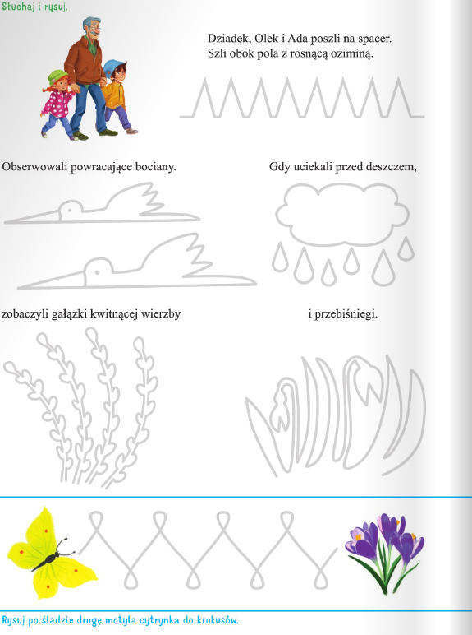

Karta pracy dziecka 4 - letniego.
Połącz w pary takie same obrazki, różnymi kolorami kredek.

6. Zabawa „Czy to już wiosna”?
Wytnij listek, który będzie potrzebny do zabawy.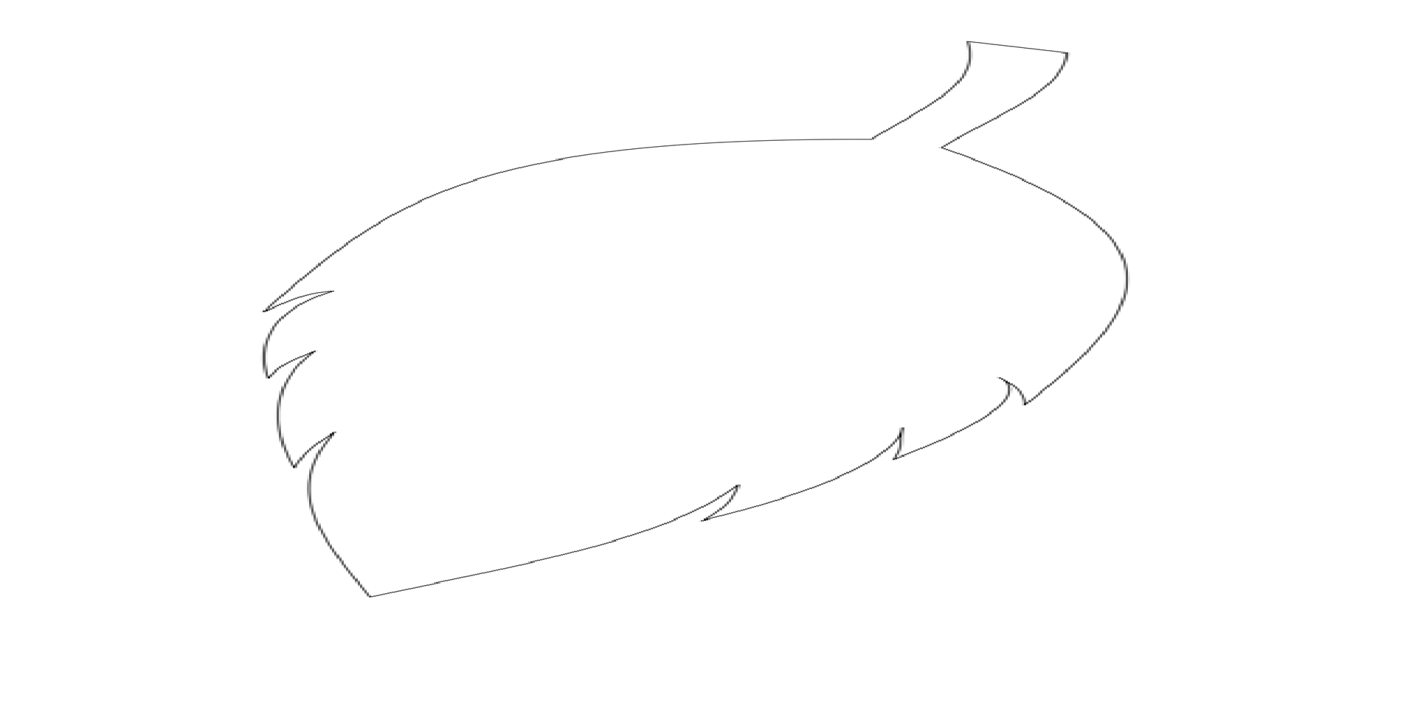
Dziecko podnosi do góry listek wtedy, kiedy usłyszy informację zapowiadającą wiosnę. Rodzic czyta zdania.
- Po trawie chodzą bociany.
- W lesie wyrosły prawdziwki i kurki.
-Mocno świeci słońce i dni są coraz dłuższe.
- Dzieci zjeżdżają na nartach.
-Na drzewach pojawiły się listki.
-Wieje mroźny wiatr i sypie śnieg.

